PREGATIREA ECHIPAMENTULUI
PENTRU MENTENANTA!

Stimate client!
Pentru a beneficia, de perfoarmantele maxime ale echipamentului dvs recomandam efectuarea mentenantei periodice la un interval maxim de 6-8 luni!

In functie de zona in care locuiti, acest termen poate fi diferit!
(daca locuiti in zone aflate in dezvoltare urbana, santiere, artere rutiere cu circulatie internsa, zone industriale, sau zone rurale)

ETAPELE NECESARE SUNT:

- Comunicarea, intentiei dvs de a efectua mentenanta;
telefonic: 0771 790 077;
E-mail: service@ecovent.ro

- Acceptul dvs, in privinta procedurii care urmeaza a fi desfasurate, cat si a costului perceput pentru acest serviciu!

- Pregatirea aparatului, pentru trimiterea catre Centrul de Service!

- Ambalarea cu responsabilitate a echipamentului, corespunzator livrarii;

- Efectuarea platii serviciului ce urmeaza a fi efectuat;

Beneficiile efectuarii mentenantei:

- Creste considerabil perioada de functionare a echipamentului in conditii optime, prin preventie si intretinere periodica!

- Etapele premergatoare acestei operatiuni sunt foarte simple si, nu necesita cunostinte tehnice speciale pentru a fi indeplinite!

- Ajuta la familiarizarea dvs cu componentele echipamentului si intelegerea procesului de functionarea a acestuia;

- Aveti siguranta ca, etapele de mentenanta s-au efectuat conform recomandarilor Producatorului, de catre personal autorizat, specializat tehnic si pregatit adecvat in acest sens!

Atentie!

- Inainte de orice interventie, asigurati va, ca ati deconectat echipamentul de la reteaua electrica (220V) !!!

- Trageti catre dvs Panoul Frontal;
- Rasuciti clemele de plastic (aflate intre panoul frontal si flansa de plastic a aparatului)
- Deconectati cablajul electric (doua fire)
(conectat in racleta, prin apasarea celor doi pini de plastic)
- Deconectati cablul placii de baza (cablu 10/12 fire)
- Desfaceti cele doua suruburi care sustin flansa echipamentului;
(acestea se afla pozitionate la cnf pozitie orara 09 si 15)
- Extrageti corpul recuperatorului din tubul de plastic;
- Ambalati resonsabil echipamentul (plastic si carton)
- Contactati serviciul de Curierat sau livrati personal echipamentul daca va aflati in apropierea sediului nostru!
- Aasat imagini ajutatoare acestei procedure!

Panou frontal inchis! Panou frontal deschis!
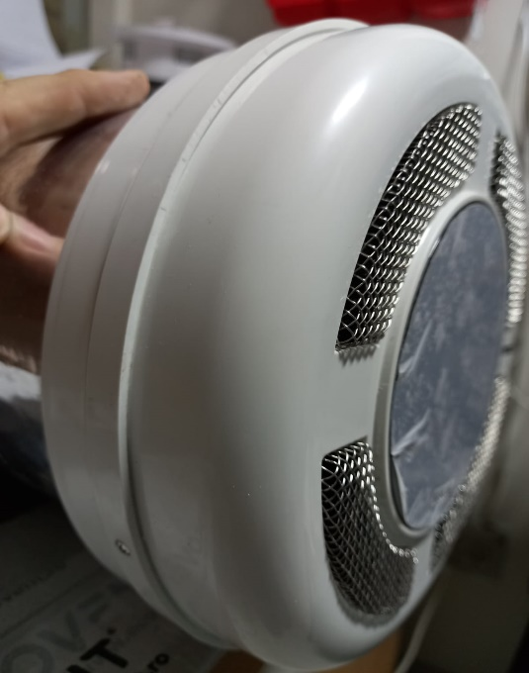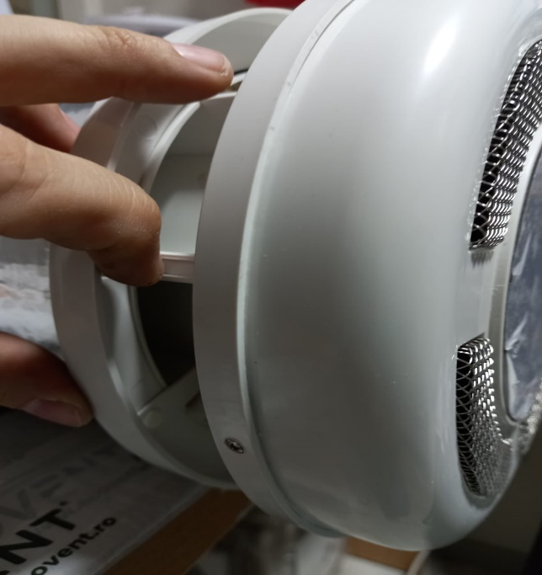

Clema plastic pozitie inchis Clema plastic poziie deschis
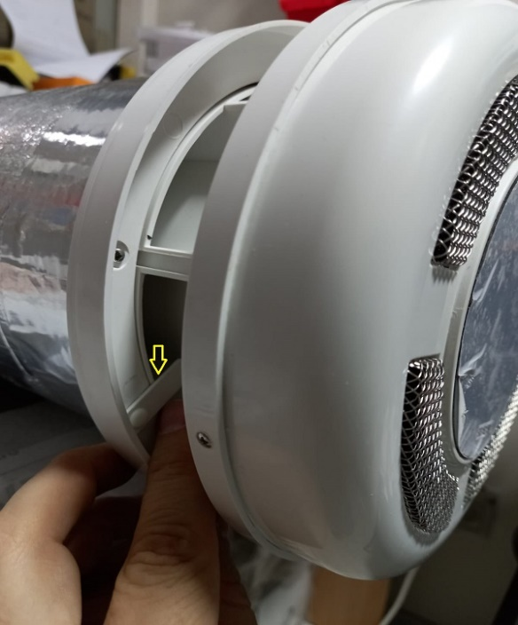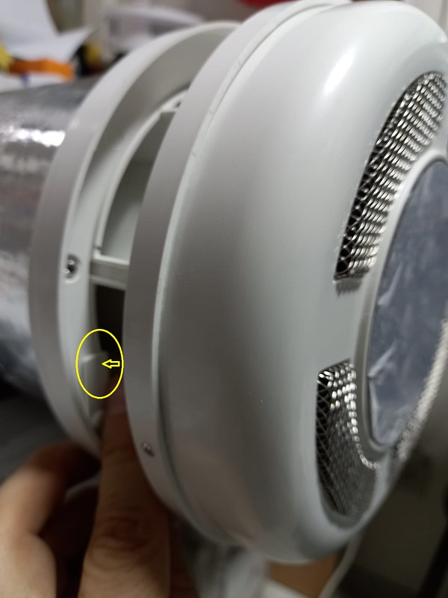

Surub conectare flansa> tub (utilizati surubelnita cruce + cu varf mic)
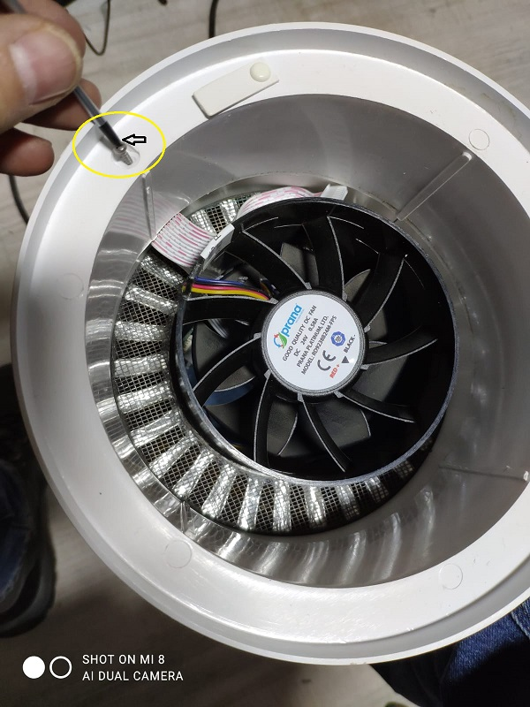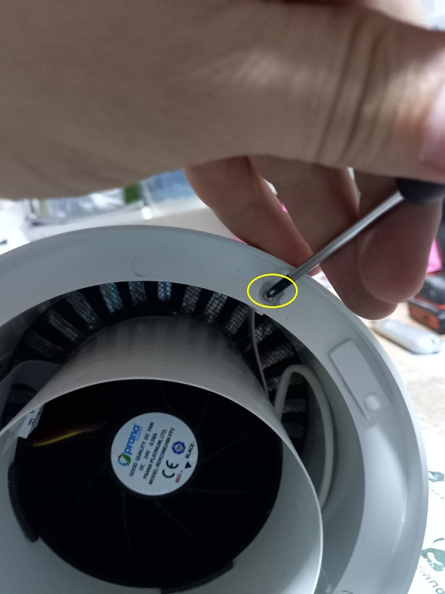
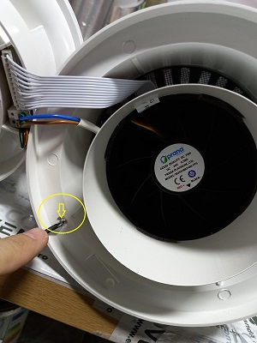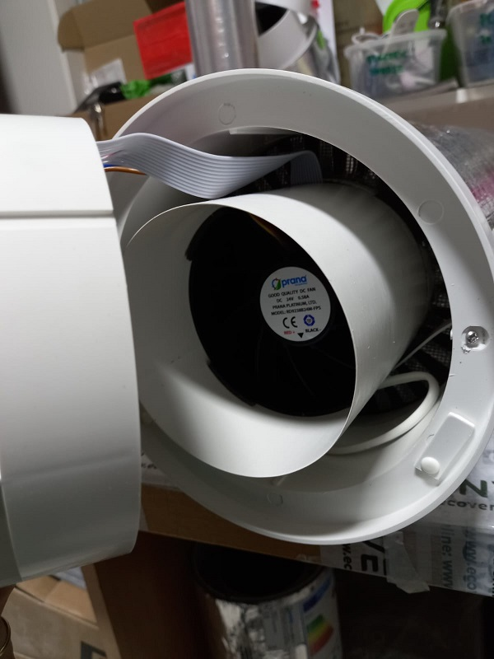
Surub conectare flansa>tub ! Detasare panou frontal>tub!

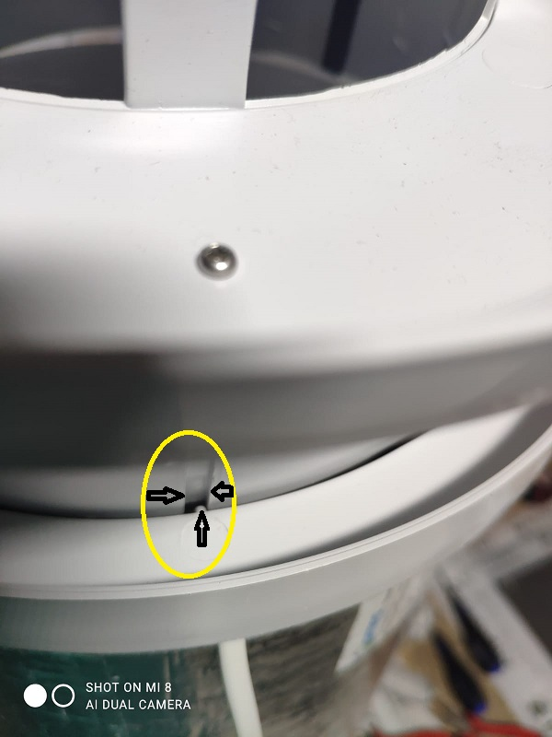
Pozitionare Panou Frontal>tub
(ghidajul Panoului se vor pozitiona in corespondenta, cu cantul* flansei)
(observati imaginea)

Multumim,

Cu pritenie,
Echipa Ecovent!

